|  |
| --- |
| 07.03.2024-ғы № 30-3-35/240 шығыс хаты  11.03.2024-ғы № 232 кіріс хаты |

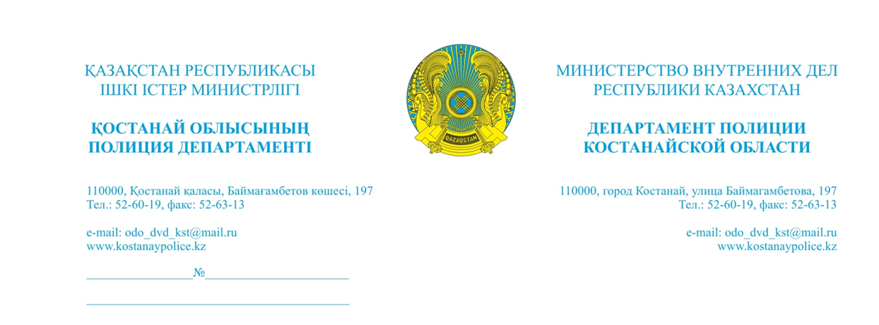

**Қостанай облыстық**

**мәслихаты тұрақты**

**комиссиясының төрағасы**

**С.Ш.Манасбаевқа**

Қостанай облыстық мәслихатының депутаты Қ.А. Маишевтің депутаттық сұрау хатына *(2024 жылғы 07 ақпандағы шығ. № 53)* Қостанай облысының елді мекендері қалаларының аумағын абаттандыру қағидаларын бұзудың 2022, 2023 жылғы саны туралы ақпарат хабарлаймыз.

Қосымша: кесте 2 парақта

**Бастықтың бірінші орынбасары А. Милюк**

*🖎.К.Жумабаев*

*🕿 52-66-09*

*перевод*

**Председателю постоянной комиссии Костанайского областного маслихата**

**С. Манасбаеву**

На депутатский запрос депутата Костанайского областного маслихата Манасбаева С.Ш. *(исходящий № 53 от 07.02.2024 г.)* направляем информацию о количестве нарушений правил благоустройства территорий городов населенных пунктов Костанайской области за 2022, 2023 года.

Приложение: таблица на 2 листах.

**Первый заместитель начальника А. Милюк**

*🖎.К.Жумабаев*

*🕿 52-66-09*